华南农业大学信息学院
实验
实验题目 | k近邻分类算法 | 起止日期
课程名称 | 人工智能
学生资料 | 学号 201527010414 学生姓名 刘炜铭  院系 数学与信息学院 专业班级 软件工程R4班
实验内容 | ①编写一个简单的程序，实现k近邻算法；(重点)  ②利用k近邻算法实现手写数字的识别。
评  语  与  成  绩 | 附加说明：  成绩 (优/良/及格/不及格) 指导教师  年 月 日
  项目/分数 | 优 | 良 | 中 | 及格 | 不及格
  系统分析设计 | □ | □ | □ | □ | □
  程序设计水平 | □ | □ | □ | □ | □
  内容完成情况 | □ | □ | □ | □ | □
  设计报告撰写质量 | □ | □ | □ | □ | □
  总结情况 | □ | □ | □ | □ | □

- 实验目的
了解k近邻分类算法以及数据训练的思想，使用python的函数模块化设计。

- 实验内容
①编写一个简单的程序，实现k近邻算法；(重点)
②利用k近邻算法实现手写数字的识别。

- 实验环境
1.硬件环境
（1）CPU: Intel(R) Core(TM) i3-4005U CPU @ 1.70GHz
（2）内存：4GB
2.软件环境
（1）操作系统 : ubuntu 16.04
（2）编程工具：Python 3.6
（3）编辑工具：python project-name

- 数据结构和算法模块
函数模块
(1) def classify(inX,dataset,labels,k):函数：
通过设置k值限制样本与测试样例的逼近程度。相当于选择邻居。
(2) def img2vector:函数：
将32*32的矩阵读为1*1024。
(3) def handwritingClassTest():函数：
预处理文件数据以及保存数据。

五.核心代码
#!/usr/bin/env python3
# -*- coding:utf-8 -*-
from numpy import *
import operator
from os import listdir
import matplotlib.pyplot as plt

def classify(inX,dataset,labels,k):#参数对应：测试数据，训练总数据，训练数据对应的lable,k临近的k
datasetSize = dataset.shape[0]#shape查看矩阵或者数组的维数，shape 0 的结果是文件个数
###以下距离计算公式
diffMat = tile(inX,(datasetSize,1))-dataset#tile函数的作用是复制,如tile
sqDiffMat = diffMat**2
sqDistances = sqDiffMat.sum(axis=1)
distances = sqDistances ** 0.5
###以上是距离计算公式
#距离从大到小排序，返回距离的序号
sortedDistIndicies = distances.argsort()
#字典的声明
classCount = {}
#前K个距离最小的
for i in range(k):
#sortedDistIndicies[0]返回的是距离最小的数据样本的序号
#labels[sortedDistIndicies[0]]距离最小的数据样本的标签
voteIlabel = labels[sortedDistIndicies[i]]
#以标签为key,支持该标签+1
classCount[voteIlabel] = classCount.get(voteIlabel, 0) + 1
#给该字典排序，sortedClassCount[0][0]是K中支持的标签数最大的
sortedClassCount = sorted(classCount.items(), key=operator.itemgetter(1), reverse=True)
return sortedClassCount[0][0]

#将32*32的矩阵读为1*1024
def img2vector(filename):
returnVect = zeros((1,1024))
fr = open(filename)
for i in range(32):#0~32 32*32=1024，是一个正方形数阵
linestr = fr.readline()
for j in range(32):
returnVect[0,32*i+j] = int(linestr[j])
return returnVect

def handwritingClassTest():
hwLabels = []
trainingFileList = listdir('digits/trainingDigits')
# 返回指定的文件夹包含的文件或文件夹的名字的列表
m = len(trainingFileList)
trainingMat = zeros((m,1024))#二维零向量，有m（文件个数）个，每个1024个0
#文件名下划线_左边的数字是标签
for i in range(m):
fileNameStr = trainingFileList[i]#获得第i个文件名
fileStr = fileNameStr.split(".")[0]#通过指定分隔符对字符串进行切片，这样切完返回的的字符串列表['0_0','txt']。然后取0位置的'0_0'
classNumStr = int(fileStr.split('_')[0])#同理，获得'_'前面的数字（类型转换）
hwLabels.append(classNumStr)#在列表末添加新对象
trainingMat[i,:] = img2vector('digits/trainingDigits/%s' % fileNameStr)#穿入第i个文件
# ':'是分片操作。从头到尾

testFileList = listdir('digits/testDigits')
errorCount = 0.0
mTest = len(testFileList)
for i in range(mTest):
fileNameStr = testFileList[i]
fileStr = fileNameStr.split('.')[0] # take off .txt
classNumStr = int(fileStr.split('_')[0])
vectorUnderTest = img2vector('digits/testDigits/%s' % fileNameStr)#获得测试数阵
classifierResult = classify(vectorUnderTest, trainingMat, hwLabels, 3)#这里这里
print("the classifier came back with: %d, the real answer is: %d" % (classifierResult, classNumStr))
if (classifierResult != classNumStr): errorCount += 1.0
print("\nthe total number of errors is: %d" % errorCount)
print("\nthe total error rate is: %f" % (errorCount / float(mTest)))

if __name__ == "__main__":
handwritingClassTest()

六.运行说明
程序读取训练数据，将训练数据转换保存格式并加以标记，并通过k临近算法积极学习法，计算测试数据与训练数据的（相似度），从而判断测试数据的结果。

七.测试与运行结果
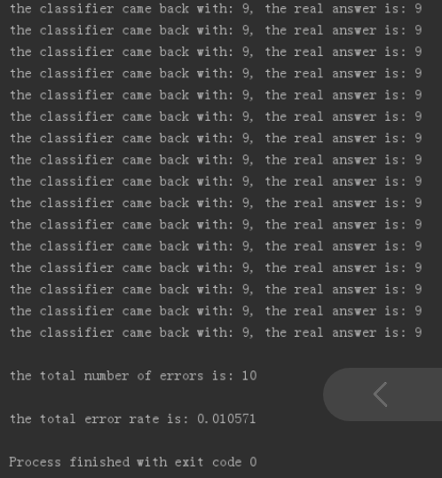

八.实验总结
通过这个实验，让我觉得python这门语言的方便性以及python对于人工智能的重要性。没接触python的我深深感觉到自己是一个古老的额程序员。

